Odkryj możliwości iPhone 13 Pro
Połączenie doskonałego designu, najnowszych technologii i wyjątkowej funkcjonalności. To właśnie charakteryzuje iPhone 13 Pro. Ten smartfon z pewnością podbije serca wielu użytkowników, którzy poszukują wyjątkowego urządzenia. W tym artykule przeczytasz czym dokładnie się charakteryzuje

IPhone 13 Pro jako nowy standard doskonałości w świecie smartfonów
W dzisiejszych czasach smartfony są nieodłącznym elementem naszego życia. Wybór odpowiedniego modelu jest kluczowy, aby cieszyć się zaawansowanymi funkcjami i niezawodnością. Jednym z najbardziej oczekiwanych urządzeń na rynku jest iPhone 13 Pro. Przedstawiamy artykuł, który zgłębi jego zalety i innowacyjne rozwiązania.

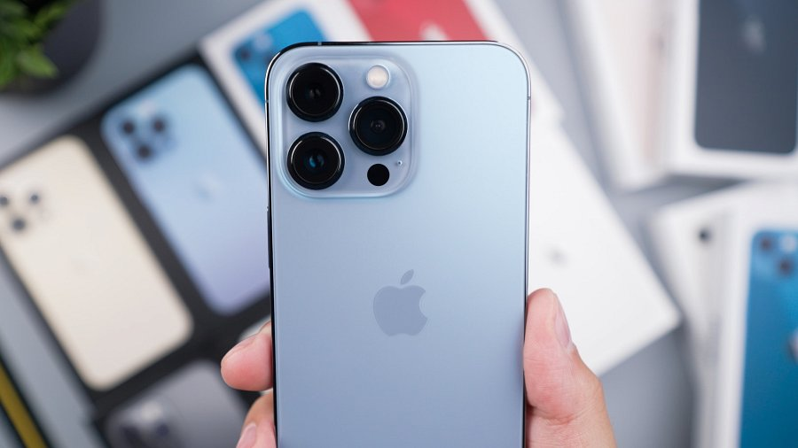
Nowoczesne technologie w najnowszym wydaniu
Apple zawsze stawia na nowatorskie technologie, a model 13 Pro nie jest wyjątkiem. Wyposażony w zaawansowany układ A15 Bionic, ten smartfon zapewnia niespotykaną dotąd wydajność. Dzięki temu możemy cieszyć się płynnym działaniem nawet w najbardziej wymagających aplikacjach i grach.
Warto również zwrócić uwagę na odświeżoną kamerę w iPhone 13 Pro, która zaoferuje nam jeszcze lepsze jakości zdjęć i filmów. Zastosowanie zaawansowanych algorytmów sztucznej inteligencji w aparacie sprawia, że zdjęcia są pełne detali, a kolory wyraziste i naturalne.

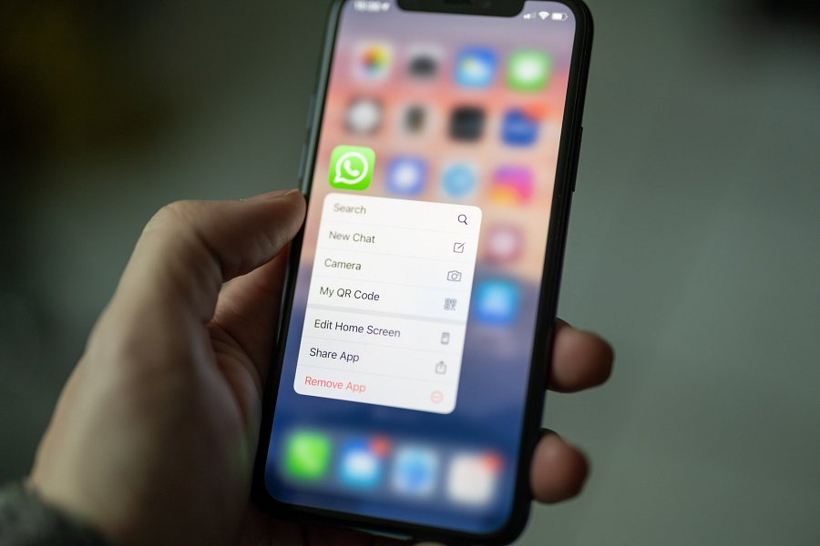
Czym różni się iPhone 13 Pro od standardowej wersji?
Model standardowy i Pro, choć blisko spokrewnione, różnią się kilkoma kluczowymi aspektami, które warto wziąć pod uwagę przy wyborze odpowiedniego smartfona. Pierwszą różnicą jest wyświetlacz — iPhone 13 Pro wyposażony jest w bardziej zaawansowany ekran Super Retina XDR ProMotion o częstotliwości odświeżania 120 Hz, co pozwala na płynniejsze przewijanie treści i bardziej responsywną obsługę gestów. Natomiast iPhone 13 ma standardowy ekran Super Retina XDR o częstotliwości odświeżania 60 Hz.

Kolejną różnicą jest aparat fotograficzny. Wersja 13 Pro posiada zaawansowany system trzech obiektywów, w tym teleobiektywu, szerokokątnego i ultraszczelnego, co umożliwia wyjątkowe możliwości fotografowania, w szczególności w słabym oświetleniu. W modelu iPhone 13 zastosowano system dwóch obiektywów, co wciąż zapewnia doskonałą jakość zdjęć, ale bez zaawansowanych funkcji oferowanych przez Pro.

